Biểu đồ biểu diễn trạng thái của các agent khi tham gia các phiên hội thoại
- Trạng thái của các agent khi tham gia vào phiên hội thoại đăng ký làm khách hàng
  - Bên agent khởi tạo
Khởi tạo phiên giao tiếp này là agent người sử dụng. Agent người sử dụng từ trạng thái ban đầu chuyển sang trạng thái chuẩn bị thông tin để đăng ký làm thành viên của hệ thống du lịch (PrepareInfomationRegistry). Tại trạng thái này agent người sử dụng nhập thông tin của khách hàng, để đóng gói vào thông điệp (registerCustomer(msg, customer)). Sau khi thông tin được đưa vào thông điệp agent này sẽ gửi thông điệp sang bên agent trung tâm và chuyển vào trạng thái đợi phản hồi (Wait_Notify).
Trạng thái phản hồi chỉ chuyển sang trạng thái xử lý thông điệp (ProcessMessage) khi nó nhận được thông điệp từ bên agent trung tâm gửi sang.
Tại trạng thái xử lý thông điệp, agent người dùng thực hiện phân tách thông tin để lấy thông tin phẩn hồi từ bên agent trung sang (a = extractMessage(msg))
Nếu thông tin nhận được là “True” (a = True)UserAgent sẽ chuyển sang trạng thái xác nhận lại thông tin đã đăng ký (Confirm), UserAgent tạo thông điệp xác nhận lại thông tin mà ControllerAgent gửi đến (createMessage(msg, confirm)). Gửi thông điệp xác nhận và chuyển sang trạng thái kết thúc phiên hội thoại.
Nếu thông tin nhận được là “False“ UserAgent chuyển ngay sang trạng thái kết thúc hoặc quay lại trạng thái chuẩn bị thông tin đăng ký nếu như muốn đăng ký lại.

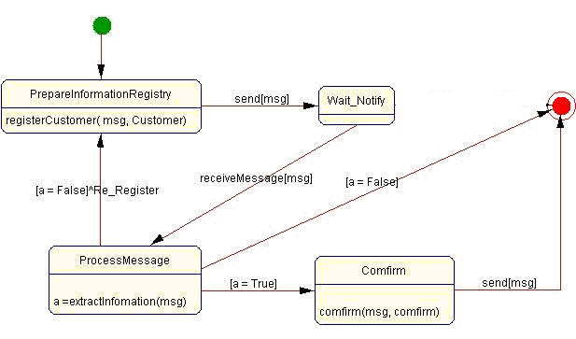

  - Bên Agent đáp ứng
ControolerAgent ở trạng thái đợi thông điệp gửi đến (Wait - ReceiveMessage). Khi nhận được thông điệp gửi đến, agent sẽ chuyển sang trạng thái xử lý thông điệp (Process)
Tại trạng thái xử lý thông điệp, agent đáp ứng thực hiên phân tách thông điệp để xác định yêu cầu được gửi đến (customer = extractMessage(msg)). Khi lấy được thông tin đăng ký, agent đáp ứng thực hiện kiểm tra độ xác thực của thông tin (tài khoản ngân hàng, thông tin liên hệ, tên đăng nhập có bị trung không…) (Boolean a = checkInfomation(Customer)). Kết quả kiểm tra được đóng gói vào thông điệp (createMessage(a)) và gửi sang UserAgent. Chuyến sang trạng thái kết thúc phiên hội thoại.

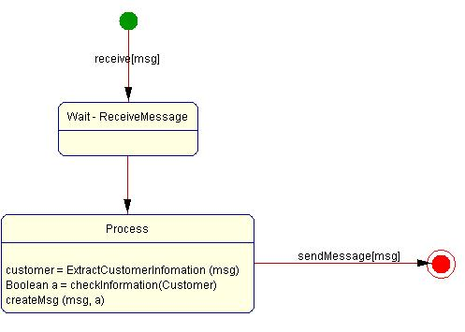
- Trạng thái của các agent khi tham gia phiên hội thoại “Tìm kiếm nhà cung cấp ”
  - Bên agent khởi tạo
UserAgent khởi tạo phiên hội thoại tìm kiếm nhà cung cấp. Từ trang thái ban đầu, agent chuyển tới trạng thái chuẩn bị thông tin tìm kiếm. Tại trạng thái này UserAgent tiến hành đưa ra các thông tin yêu cầu, các thông tin này sẽ được đóng gói vào thông điệp, và thông điệp được gửi sang bên agent trung tâm. Chuyển sang trạng thái đợi phản hồi (Wait-Notify)
Trạng thái đợi phản hồi, khi nhận được thông điệp phản hồi nó sẽ chuyển sang trạng thái xử lý thông điệp (ProcessMessage).
Tại trạng thái xử lý thông điệp, UserAgent thưc hiện phân tách thông điệp để lấy ra kết quả phản hồi (result = extractMessage(msg)). Nếu kết quả phản hồi là một danh sách các nhà cung cấp (result != null), UserAgent thực hiện hàm hiển thị kết quả (displayResult(result)), và chuyển sang trạng thái kết thúc phiên hội thoại.
Nếu kết quả nhận được không có nhà cung cấp nào thoải mãn (result = null), UserAgent sẽ chuyển sang trạng thái chuẩn bị thông tin tìm kiếm khi muốn thực hiện tìm kiếm lại thông tin.

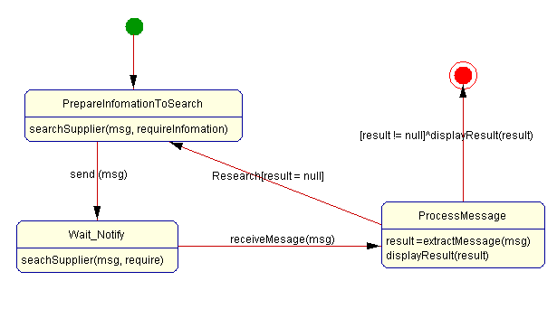
  - Bên agent đáp ứng
Agent đáp ứng là Agent trung tâm (ControllerAgent). Agent này đang ở trạng thái đợi nhận thông điệp gửi tới nó (Wait - ReceiveMessage), khi nhân được thông điệp nó chuyển sang trạng thái xử lý thông tin nhân được từ agent người dùng chuyển sang (Process_UserAgent).
Tại trạng thái này, agent trung tâm thực hiện phân tách thông tin để lấy dữ liệu yêu cầu (requirementInfomation = extractCustomerInfomation(msg). Từ thông tin nhận được Agent trung tâm tiến hành tìm kiếm tất cả các nhà cung cấp (nhà cung cấp cơ bản, hoặc nhà môi giới) đã đăng ký thông tin với hệ thống du lịch mà thỏa mãn điều kiện mà người dùng yêu cầu (supplier[] = searchSupplier(requirementInfomation)). Từ kết quả vè các nhà cung cấp nhận được sẽ được đóng gói vào thông điệp (createMessage(supplier)) và gửi tới agent người dùng, ControllerAgent chuyển sang trạng thái kết thúc phiên hội thoại.

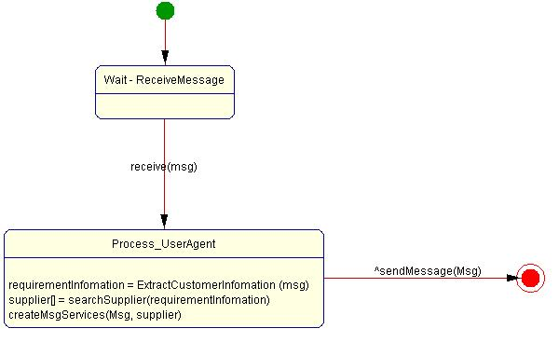
- Trạng thái của các agent khi tham gia phiên hội thoại “Tìm kiếm dịch vụ”
  - Bên agent khởi tạo hội thoại
Agent người dùng khởi tạo hội thoại “Tìm kiếm dịch vụ”. Agent chuyển từ trạng thái ban đầu sang trạng thái chuẩn bị dữ liệu để tìm kiếm dịch vụ. Tại trạng thái này agent trung tâm thực hiện việc tạo thông điệp chứa các yêu cầu về dịch vụ cần tìm (searchService(msg, RequirementInfomation)). Dữ liệu yêu cầu được đóng gói và chuyển sang trạng thái đợi phản hồi (Wait - Notify).
Khi nhận được thông điệp phản hồi từ bên agent trung tâm gửi sang, agent người dùng sẽ chuyển sang trạng thái xử lý thông điệp nhận được (ProcessMessage)
Tại trạng thái này, agent sẽ thưc hiện phân tách thông điệp để lấy các dịch vụ thỏa mãn từ bên agent trung tâm gửi sang (service = extractMessage(msg)). Nếu kết quả thu được có dịch vụ (service!=null), thực hiện hiển thị kết quả và chuyển sang trạng thái kết thúc phiên hội thoại. Nếu không có dịch vụ nào thỏa mãn (service = null), người dùng sẽ thực hiện thay đổi một số yêu cầu về dịch vu muốn tìm nên chuyển sang trạng thái chuẩn bị dữ liệu để tìm kiếm dịch vụ (PrepareInfomationToSearch).

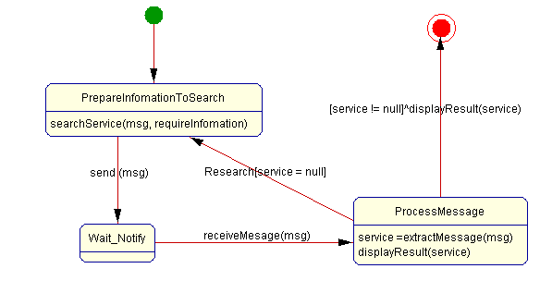
  - Bên agent đáp ứng
ControllerAgent là agent đáp ứng lại yêu cầu tìm kiếm dịch vụ do UserAgent khởi tạo. Từ trạng thái ban đầu, ControllerAgent chuyển sang trạng thái đợi thông điệp yêu cầu gửi đến nó (Wait-ReceiveMessage). Agent chỉ chuyển sang trạng thái xử lý thông điệp khi nhận được thông điệp yêu cầu từ người sử dụng gửi tới nó (Process - UserAgent)
Tại trạng thái xử lý thông điệp, ControllerAgent thực hiện phân tách thông tin gửi đến (RequirementInfomation = extractCustomerInfomation(msg)). Từ các thông tin yêu cầu của người dùng gửi đến, ControllerAgent thực hiện hàm tìm kiếm dịch vụ mà các nhà cung cấp đã đăng ký với hệ thống, xem có dịch vụ nào thỏa mãn yêu cầu người dùng đưa ra hay không? (service []= searchService(RequirementInfomation)). Mỗi dịch vụ thỏa mãn, nhưng ControllerAgent không biết hiện tại dịch vụ đó có sẵn sàng phục vụ yêu cầu của người dùng không, vì vậy nó sẽ tạo ra một thông điệp kiểm tra tính khả dụng của dịch vụ đó (createMsgCheckAvailability(msg, service[i])), và gửi tới agent đại diện cho nhà cung cấp dịch vụ đó. Sau đó ControllerAgent chuyển sang trạng thái đợi phản hồi từ bên agent nhà cung cấp dịch vụ gửi đến.
Tại trạng thái đợi phản hồi (Wait - Notify), agent trung tâm sẽ chuyển sang trạng thái xử lý thông điệp từ agent nhà cung cấp chuyển tới (Controller - Supplier).
Tại trạng thái xử lý thông điệp từ nhà cung cấp gửi tới, ControllerAgent sẽ thực hiện phân tách thông tin (info = extractInfomation (msg)), và kiểm tra. Nếu thông tin nhận được thông báo dịch vụ cần kiểm tra sẵn sàng phục vụ người dùng thì dịch vụ đó sẽ được thêm vào danh sách các dịch vụ thỏa mãn yêu cầu người dùng và khả dụng, và chuyển sang trạng thái xử lý yêu cầu bên người dùng (Process - UserAgent).
ControllerAgent sau khi có danh sách các dịch vụ thỏa mãn yêu cầu và khả dụng sẽ đóng gói các dịch vụ này vào một thông điệp (createMsgService(MsgService, service[])), và gửi thông điệp vừa tạo ra sang agent người sử dụng, chuyển sang trạng thái kết thúc phiên hội thoại.

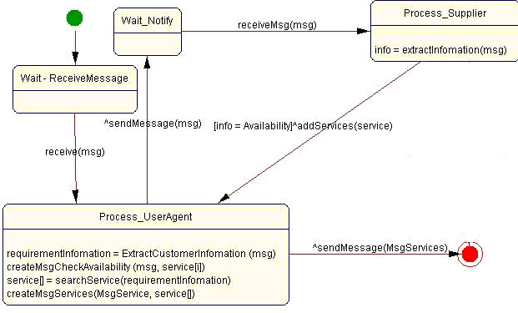
- Trạng thái của các agent khi tham gia phiên hội thoại “Kiểm tra tính sẵn sàng của dịch vụ”
  - Bên agent khởi tạo
ControllerAgent là agent khởi tạo phiên hội thoại ‘Kiểm tra tính sẵn sàng của một dịch vụ’. Từ trạng thái ban đầu, agent chuyển sang trạng thái chuẩn bị thông tin để kiểm tra độ khả dụng của dịch vụ (PrepareInfomationToCheckAvailability). Tại đây Agent thực hiện đóng gói thông điệp về dịch vụ cần kiểm tra (createMsgCheckAvailability(msg, service)) và gửi tới agent nhà cung cấp mà đăng ký dịch vụ đấy với hệ thống. ControllerAgent chuyển sang trạng thái đợi phản hồi (Wait - Notify).
Từ trạng thái đợi chuyển sang trạng thái xử lý thông điệp (ProcessInfomation) khi nhận được thông điệp phản hồi gửi đến.
Tại trạng thái xử lý thông điệp, ControllerAgent thực hiện phân tách thông điệp để lấy dữ liệu thông báo (Boolean result = extractMessage(msg)). Sau khi biết dịch vụ đó có sẵn sàng hay không, agent trung tâm chuyển sang trạng thái kết thúc phiên hội thoại.

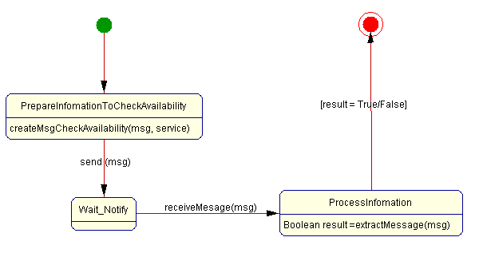

  - Bên agent đáp ứng
Agent đại diện cho nhà cung cấp dịch vụ cần kiểm tra là agent đáp ứng của phiên hội thoại này. Từ trạng thái ban đầu agent nhà cung cấp chuyển sang trạng thái đợi nhận yêu cầu (Wait - ReceiveMessage) từ agent trung tâm gửi đến.
Trạng thái đợi sẽ đươc chuyển sang trạng thái xử lý yêu cầu (ProcessMessage) khi nhận được thông điệp gửi tới nó.
Agent này sẽ thực hiện phân tách thông điệp để lấy dịch vụ yêu cầu kiểm tra tính sẵn sàng (service = extractMessage(msg)). Agent sẽ đi thực hiện kiểm tra tính khả dụng của dịch vụ cần (Boolean result = checkAvailability(service)). Kết quả nhận được sẽ được đóng gói vào thông điệp (createMessage(msg, result)) để gửi tới ControllerAgent. Agent nhà cung cấp sẽ chuyển sang trạng thái kết thúc phiên hội thoại.

